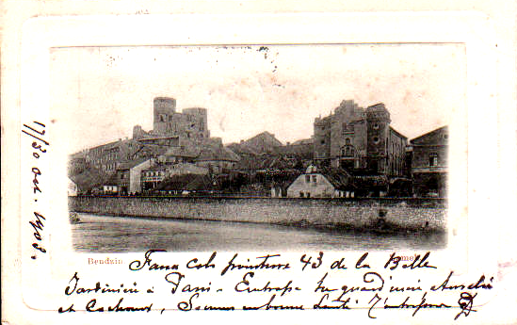

Wzgórze Zamkowe w Będzinie widziane z nad Czarnej Przemszy,
pocztówka z 1903 r.
Widoczne ruiny zamku, synagoga oraz chaotyczna zabudowa podzamcza.

